

MinistЀre de l’Enseignement SupÉrieur et de la Recherche Scientifique
UniversitÉ Abdelhamid Ibn Badis - Mostaganem

Faculté des Sciences Exactes et d’Informatique
Département de Mathématiques et informatique
Filière : Informatique
MÉmoire
PrÉparÉ en vue de l’obtention
du diplÔme de Master

Option : Ingénierie des Systèmes d’Information

ThЀme :
La reconnaissance des maladies rénales par apprentissage automatique

Présenté par : Dirigé par :

M. MILOUDI Mohamed El Amine M.Me Benkerdagh Saliha

Année Universitaire 2023-2024

Remerciements

Je remercie Dieu de m’avoir donné la patience, la santé et le courage pour réaliser ce travail.

Je tiens à adresser mes sincères remerciements à Mme Saliha Benkerdagh pour son soutien, ses précieux conseils, sa gentillesse, sa disponibilité et pour toute la patience dont elle fait preuve avec moi.

J’exprime ma gratitude envers ma famille et tous mes amis pour leur soutien et les encouragements qu’ils m’ont apportés tout au long de ce travail.

Enfin, je remercie tous ceux qui ont participé de près ou de loin à la réalisation de ce travail.

Dédicaces

Je dédie ce travail :
À mes chers parents, mes frères et ma sœur pour leur soutien et pour tous les sacrifices qu’ils ont consentis tout au long de mes études.
À tous mes amis, et à toutes les personnes qui m’ont soutenu de près ou de loin.

Résumé
L’insuffisance rénale chronique (IRC) résulte de la destruction progressive et irréversible des reins. C’est une pathologie invalidante grave. La prévalence de cette maladie est en augmentation constante. Selon l'OMS, l'IRC constitue un fléau mondial touchant plus de 10% de la population. Elle est la cause de souffrance et de décès de millions de personnes chaque année. Un diagnostic précoce d’une IRC ainsi qu’une intervention appropriée peuvent permettre d’atténuer considérablement sa progression, aider à améliorer l'état de santé des patients et contribuer à alléger le fardeau des soins de santé. Dans le cadre de ce mémoire, nous envisageons de mener une recherche scientifique sur le processus de dépistage de la maladie rénale chronique à partir d'un ensemble de données sélectionné. Nous utiliserons les différentes techniques du machine learning (ML) pour tenter de remédier à cette situation, le but étant de proposer une approche qui permettra de procéder à un dépistage précoce, de fournir un diagnostic précis de la maladie rénale chronique, d’apporter une amélioration de l'efficacité des traitements et d’assurer un certain bien-être médical aux patients atteints de cette maladie.

Mots-clés : maladie rénale chronique, rein, détection précoce, intelligence artificielle, apprentissage automatique, classification

Abstract
Chronic kidney failure (CKD) results from the progressive and irreversible destruction of the kidneys. It is a serious disabling pathology. The prevalence of this disease is constantly increasing. According to the WHO, CKD is a global scourge affecting more than 10% of the population. It causes suffering and death for millions of people every year. Early diagnosis of CKD and appropriate intervention can significantly mitigate its progression, help improve patient outcomes, and help alleviate the healthcare burden. As part of this dissertation, we plan to conduct scientific research on the screening process for chronic kidney disease using a selected dataset. We will use different machine learning (ML) techniques to try to remedy this situation, the aim being to propose an approach which will allow early detection, provide a precise diagnosis of chronic kidney disease, provide improving the effectiveness of treatments and ensuring a certain medical well-being for patients suffering from this disease.
Keywords: chronic kidney disease, kidney, early detection, artificial intelligence, machine learning, classification.

Liste des figures
Numéros | Intitulés | Page
Figure 1 | Anatomie du rein | 15
Figure 2 | Réparation des causes des maladies rénales | 21
Figure 3 | Hyperplan optimal (les échantillons remplis sont des vecteurs supports) | 32
Figure 4 | Exemple de KNN | 35
Figure 5 | Exemple d'arbre de décision | 39
Figure 6 | Structure de forêt aléatoire | 39
Figure 7 | Algorithme de Gradient Boosting | 43
Figure 8 | Chargement de données | 51
Figure 9 | Aperçu de l’ensemble de données | 51
Figure 10 | Les informations sur le jeu de données | 53
Figure 11 | Les statistiques de jeu de données | 53
Figure 12 | Matrice de corrélation | 54
Figure 13 | Distribution par classe | 55
Figure 14 | Conversion en type numérique | 56
Figure 15 | Extraction des colonnes numérique et catégorique | 56
Figure 16 | Correction des erreurs dans les données catégorielles | 56
Figure 17 | Nombre de valeurs manquantes pour chaque colonne avant leur suppression | 57
Figure 18 | Nombre de valeurs manquantes pour chaque colonne après leur suppression | 59
Figure 19 | Les colonnes catégoriques de l’ encodage | 59
Figure 20 | Fractionnement des données | 60
Figure 21 | Les caractéristiques sélectionnées | 61
Figure 22 | Exemple de matrice de confusion avec 2 classes | 62
Figure 23 | Matrice de confusion du modèle Knn | 64
Figure 24 | Matrice de confusion du modèle Svm | 65
Figure 25 | Matrice de confusion du modèle de Naive Bayes | 65
Figure 26 | Matrice de confusion du modèle de Random Forests | 66
Figure 27 | Matrice de confusion du modèle XGboost | 66
Figure 28 | Comparaison des résultats de modèles avec les différentes métriques | 68
Figure 29 | L’interface de l’application | 70
Figure 30 | Résultat de prédiction | 71
Figure 31 | Historique de prédictions | 72

Liste des tableaux
Numéros | Intitulés | Page
Tableau 1 | Stade de la maladie rénale chronique selon K/DOQI | 17
Tableau 2 | Les différentes fonctions des reins et les conséquences de l’IRC sur ces dernières | 22
Tableau 3 | Description des variables de dataset | 50
Tableau 4 | Résultats d’évaluation des modèles | 67
Tableau 5 | Sélection des hyperparamètres optimaux de xgboost | 69
Tableau 6 | Analyse de performance de la validation croisée de Xgboost | 69

Liste des abréviations

Abréviation | Expression Complète | Page
IA | Intelligence Artificielle | 3
ML | Machine Learning | 3
IRC | Insuffisance Rénale Chronique | 3
OMS | Organisation Mondiale De La Santé | 3
DFG | Débit Filtration Glomérulaire | 16
NKF | National Kidney Foundation | 16
SVM | Support Vector Machine | 31
RBF | Radial Basis Function | 33
KNN | K Nearest Neighbor | 34
Xgboost | Extreme Gradient Boosting | 43

Table des matières
Introduction Générale 4
Chapitre 1 : Maladie rénale chronique 6
1.1 Introduction 6
1.2 Le rein 7
1.2.1 Anatomie du rein 7
1.2.2 Fonctions rénales 8
1.3 Maladie rénale chronique 9
1.3.1 Définition 9
1.3.2 Diagnostic 9
1.3.3 Classification 10
1.4 Épidémiologie 11
1.5 Les facteurs de risque 12
1.6 Les symptômes 14
1.7 Traitements 15
1.7.1 Traitement conservateur 15
1.7.2 Traitement de suppléance 16
1.8 Prévention de la maladie rénale chronique 18
1.9 Conclusion 19
Chapitre 2 : Apprentissage automatique 20
2.1 Introduction 20
2.2 L’apprentissage automatique 21
2.3 Les types d’apprentissage 22
2.3.1 L’apprentissage supervisé 22
2.3.2 L’apprentissage non supervisé 23
2.3.3 L’apprentissage par renforcement 24
2.4 Algorithmes d’apprentissage supervisé 25
2.4.1 Support Vector Machines 25
2.4.2 K plus proches voisins 27
2.4.3 Naïve Bayes 30
2.4.4 L’arbre de décision 31
2.4.5 Forêt aléatoire 34
2.4.6 Gradient Boosting 36
2.5 Les travaux connexes 38
2.6 conclusion 40
Chapitre 3 : Conception & Implémentation 41
3.1 Introduction 41
3.2 L’environnement logiciel 41
3.2.1 Python 41
3.2.2 Anaconda 42
3.2.3 Jupyter 43
3.3 Base de données utilisée 43
3.4 Prétraitement des données 46
3.4.1 Exploration des données 46
3.4.2 Nettoyage des données 51
3.4.3 Gestion des valeurs manquantes 52
3.4.4 Encodage des attributs catégoriques 54
3.4.5 Division des données 54
3.4.6 Sélection de caractéristiques 55
3.4.7 Mise à l’échelle 55
3.5 Critères d’évaluation 56
3.6 Méthodes de classification 57
3.7 Evaluation des résultats 58
3.7.1 Validation croisée 63
3.8 Conclusion 64
Bibliographie 67

Introduction Générale

L’intelligence artificielle (IA) a révolutionné la façon dont nous interagissons avec le monde qui nous entoure et constitue un élément primordial pour le fonctionnement des industries dont celui du secteur de la santé. L’utilisation d’apprentissage machine [en anglais Machine Learning (ML)] se déploie dans le secteur médical et y prend une place prépondérante En analysant de grandes quantités de données, les algorithmes d’apprentissage automatique peuvent identifier des modèles et faire des prédictions qui aident au diagnostic, au traitement et à la prévention des maladies. Il est à noter que le ML est utilisé pour diverses applications qui portent sur les soins de santé. On peut citer celui de l’imagerie médicale, de la découverte de médicaments, des dossiers de santé électroniques et de la médecine personnalisée. Ces applications ont permis de sauver des vies et de réduire les coûts des soins de santé.
L’insuffisance rénale chronique (IRC) est un grave problème de santé publique. C’est une maladie évolutive qui peut entraîner une insuffisance rénale terminale, un état potentiellement mortel qui nécessite des soins constants et des traitements coûteux qui peuvent s’avérer difficiles, voire impossibles à payer. La détection précoce de l’IRC est cruciale pour prévenir sa progression et améliorer les soins pour les patients. Cependant, il faut signaler que l’IRC est souvent asymptomatique à ses débuts, et dans ce cas, elle est difficile à diagnostiquer. Autrement dit, elle n’est dépistable que lorsqu’elle devient symptomatique, c’est-à-dire lorsque les dommages se sont déjà produits.
L’objectif de ce mémoire est de proposer une approche pour la détection précoce de la maladie rénale chronique en utilisant des techniques d'apprentissage automatique afin d’améliorer l'efficacité des traitements et la qualité de soins des patients. Le travail est organisé en trois chapitres :
le premier chapitre présente un aperçu général de la maladie rénale chronique, à savoir ses stades, ses causes et ses conséquences. Nous évoquerons la façon de traiter et de prévenir la maladie.
le deuxième chapitre explore l’apprentissage automatique et ses différents types, et donne une description des algorithmes associés. Nous nous également appuyé sur les recherches actuelles touchant à la prédiction de la maladie rénale chronique avec les techniques d’apprentissage automatique.
Le troisième chapitre détaille la méthodologie utilisée pour développer une approche basée sur l’apprentissage automatique pour la détection précoce de la maladie rénale chronique.
ce travail de recherche est clôturé par une conclusion générale reprenant les idées fondamentales.

- Maladie rénale chronique
  - Introduction
Les reins sont l’un des organes les plus vitaux pour la santé de l’être humain. Sans eux, la vie ne serait plus possible. Ils réalisent un certain nombre de fonctions importantes. La tâche principale des reins est de nettoyer le sang des toxines et de transformer les déchets en urine. Une myriade de maladies et de troubles physiologiques menacent les reins. Ces pathologies peuvent entraîner des complications graves et selon le degré de gravité de l’insuffisance, elles pourraient s’avérer fatales pour les patients. Il faut savoir que certaines maladies du rein peuvent être traitées avec succès pour prévenir des dommages durables tandis que d’autres peuvent être progressives, endommageant lentement le rein et réduisant progressivement la fonction. Cette maladie rénale qui fait perdre au rein sa capacité à filtrer de façon irréversible et progressive est connue sous le nom de "maladie rénale chronique" ou "d’insuffisance rénale chronique".
Dans ce premier chapitre, nous commencerons par définir le fonctionnement du rein et par souligner l’importance de son rôle dans l’organisme. Par la suite, nous présenterons en détail la maladie rénale chronique : les méthodes de diagnostic, les causes et facteurs de risque, les symptômes de cette pathologie et ses conséquences, les méthodes de traitement et de prévention utilisées.

  - Le rein
    - Anatomie du rein
Le rein est un organe pair, placé dans la région abdominale, en dehors du péritoine, à la hauteur des deux premières vertèbres lombaires. Chaque rein a la forme d’un haricot, d’une couleur rouge sombre, d’espace lisse, d’une hauteur de 12 centimètres (cm) de diamètre, une largeur de 5 à 6 cm et une épaisseur de 3 cm, et a un poids compris entre 120 à 150 g. Il est composé de plusieurs parties (cf. Figure 1.1) :
      - La capsule : enveloppe externe qui protège le rein.
      - Le parenchyme rénal : formé de deux couches de tissu : une corticale externe (cortex) et une médullaire interne (medulla). Cette partie renferme des tubules microscopiques appelés néphrons.
      - Les calices et le bassinet : ce sont les cavités où est collectée l’urine une fois fabriquée par les néphrons. Cette urine est d’abord recueillie dans les calices puis elle s’écoule dans le bassinet puis dans l’urètre [1].
      - Le néphron
L’unité fonctionnelle du rein est le néphron. Dans chaque rein, il y a environ 1 million de structures allongées tubulaires appelées néphrons. Les néphrons sont subdivisés en plusieurs segments et chaque segment est étroitement associé à des vaisseaux sanguins spécialisés. Chaque néphron comprend deux parties :
      - Le corpuscule rénal (ou corpuscule de Malpighi) : c’est l’ensemble constitué par le glomérule et la capsule de Bowman ; il permet la filtration du sang.
      - Les tubules rénaux : ils sont composés du tube contourné proximal, de l’anse médullaire (anse de Henlé) et du tube contourné distal ; ils permettent d’une part de transporter le liquide filtré du glomérule vers le tube collecteur et d’autre part la réabsorption et la sécrétion de certaines molécules [2].

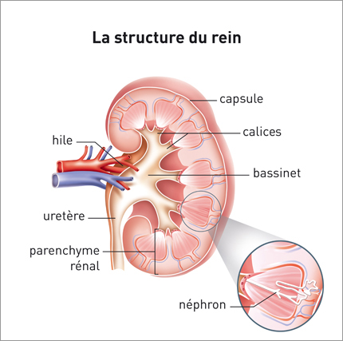
Figure 1 – Anatomie du rein [3]
    - Fonctions rénales
Les reins normaux assurent trois groupes de fonctions :
- Une fonction d’élimination des déchets et d’excrétion des produits de dégradation du métabolisme cellulaire et des substances étrangères. Le processus d’épuration se fait en trois étapes : la filtration glomérulaire, la réabsorption tubulaire et la sécrétion tubulaire.
- Une fonction de maintien de la composition du milieu intérieur, donc de maintien de l’homéostasie de l’eau et des électrolytes et volume plasmatique
- Une fonction endocrine avec les synthèses de la rénine, de l’érythropoïétine, et du calcitriol [4].

  - Maladie rénale chronique
    - Définition
La maladie rénale chronique est définie par la présence d’un indicateur anatomique et/ou urinaire d’une atteinte rénale et/ou d’une baisse du débit de la filtration glomérulaire (DFG) persistant au-delà de trois mois [5]. L’agence nationale d’évaluation en santé (ANAES) et la National Kidney Foundation (NKF) s’accordent pour définir une maladie rénale chronique par la persistance pendant plus de 3 mois d’une atteinte rénale ou d’une baisse du débit de filtration glomérulaire (DFG) moins de 60 ml/minute pour 1,73 m² de surface corporelle, indépendamment du type de néphropathie causale. L’atteinte rénale est caractérisée, qu’il y ait ou non baisse du DFG, par la présence d’anomalies biologiques et/ou histologiques et/ou morphologiques [6].
    - Diagnostic
Il existe différents tests qui peuvent être effectués pour vérifier la santé des reins, mais le diagnostic le plus important pour l’IRC est l’estimation de débit de filtration glomérulaire (DFG). Le DFG correspond au volume de plasma filtré par le rein par unité de temps. Il dépend du nombre de néphrons fonctionnels. Le DFG peut être estimé à l’aide de différentes équations basées sur le dosage de la créatinine sanguine (créatininémie).
La créatinine est un déchet métabolique filtré en totalité par les reins et éliminé par voie urinaire. Si la créatinine n’est pas filtrée et éliminée par voie urinaire, elle s’accumulera et entraînera une augmentation de la créatininémie, ce qui en fait un bon indicateur du fonctionnement rénal.
    - Classification
La maladie rénale chronique est répartie en cinq stades selon la classification de NFK. Les deux premiers stades ont des signes de néphropathie sans altération de la fonction rénale ou avec une réduction minime du DFG. Les stades suivants sont définis uniquement par une réduction modérée ou sévère du DFG sans référence à l’albuminurie. Le dernier stade est l’insuffisance rénale chronique terminale avec un DFG inférieur à 15 ml/min/1,73m².
Tableau 1 – Stades maladie rénale chronique selon K/DOQI [5]

Stade | DFG (ml/mn/1,73m²) | Définitions
1 | ≥90 | MRC* avec DFG normal  mais présence de marqueurs d’une atteinte rénale°
2 | 60-89 | MRC* avec DFG légèrement diminué
3 | 30-59 | IRC** modérée
4 | 15-29 | IRC** sévère
5 | < 15 | IRC** terminale

*MRC : maladie rénale chronique.
**IRC : insuffisance rénale chronique.
° marqueurs d’atteinte rénale : protéinurie, hématurie, leucocyturie,
anomalies morphologiques ou histologiques ou marqueurs de dysfonctionnements
tubulaires, persistant plus de 3 mois

  - Epidémiologie
L’insuffisance rénale chronique représente un problème de santé publique de tout premier plan. Le nombre de patients atteints d’IRC continue d’augmenter dans le monde. Cela s’explique par le vieillissement de la population et l’augmentation des pathologies métaboliques (diabète) et vasculaires.
En 2013, en France, l’agence de biomédecine REIN (Réseau Epidémiologie et Information en Néphrologie) recense 10.451 nouveaux patients qui ont débuté un premier traitement de suppléance pour insuffisance rénale terminale [7].
Selon le dernier registre 2014 European Renal Association (ERA), l’incidence de l’insuffisance rénale chronique terminale (IRCT) est de 189 cas pmh (patients / an / millions d’habitants) en Grèce, 184 cas pmh en Belgique, 159 cas pmh en France suivi de 155 cas pmh en Espagne, l’incidence la plus faible est signalée en Iseland qui est de 67 cas pmh.[8]
L’incidence globale standardisée de l’insuffisance rénale terminale est de 160 par million d’habitants. La prévalence brute globale de l’insuffisance rénale terminale traitée (IRTT) est de 1,163 pmh avec un taux de mortalité de 10.5%. Elle est 1,6 fois plus élevée chez les hommes que chez les femmes. Aux Etats Unis, ces deux paramètres n’ont pas cessé d’augmenter depuis 1980. En 2014, ils étaient supérieurs aux valeurs françaises et européennes avec une incidence d’IRCT de 370 par million d’habitants et une prévalence de 2.06% habitants. [9]
En Algérie, en 2016, plus de 23.957 patients ont été traités par épuration extra-rénale et greffe rénale dont près de 91.8% par hémodialyse, 2.5% par dialyse péritonéale et 5.6% par greffe rénale. La prévalence de l’IRC traitée est de 556 pmh, quant à l’IRCT est de 104 pmh [10].
  - Les facteurs de risque
L’identification des causes de l’insuffisance rénale est très importante car certaines d’entre elles sont réversibles lorsqu’elles sont identifiées et traitées correctement. Les facteurs de risque s se divisent en :
- Facteurs de susceptibilité : ils augmentent la probabilité de développer une IRC : antécédents familiaux de néphropathie, diminution de masse rénale, âge, prise de médicaments néphrotoxiques, épisodes d’insuffisance rénale aiguë, exposition à des toxiques professionnels.
- Facteurs d’initiation : ils jouent un rôle direct dans l’initiation de l’IRC : diabète, hypertension artérielle, maladies auto immunes, infections systémiques, infections urinaires, calculs, obstructions, toxicité médicamenteuse, maladies héréditaires.
- Facteurs de progression : ils sont susceptibles d’aggraver le dommage rénal. Ils sont modifiables par une prise en charge adaptée : protéinurie importante, pression artérielle élevée, glycémie élevée, dyslipidémie, tabagisme, médicaments néphrotoxiques, certaines mesures de régime, diabète survenant dans le cadre de néphropathies non diabétiques.
Il est important de faire la distinction entre les facteurs de risque qui peuvent être modifiés : la pression artérielle, le diabète, l’obésité et la consommation de tabac, et ceux qui ne le peuvent pas : l’âge, le sexe, l’origine ethnique et les maladies génétiques.
Les causes les plus fréquentes :
- Le diabète : cette pathologie est désormais considérée comme la cause la plus courante d’insuffisance rénale chronique terminale. Elle représente environ 30% des cas, avec des variations importantes d’un pays à l’autre. Cette situation est aggravée par l’épidémie de diabète qui coexiste avec lles problèmes d’alimentation excessive. Les patients avec un diabète de type 2 représentent la plupart des patients arrivant au stade terminale de l’insuffisance rénale chronique [11].
Hypertension artérielle : cette tension artérielle supérieure à la normale est une deuxième cause majeure de l’insuffisance rénale chronique, et ce indépendamment de la néphropathie primaire. Elle est présente chez environ 80% des patients atteints de l’IRC. Elle peut accélérer la dégradation de la fonction rénale et conduire à une insuffisance rénale terminale chez un tiers des patients dialysés [12].
Les causes les moins fréquentes :
Les glomérulonéphrites primaires : Ces inflammations des corpuscules rénaux étaient les causes principales d’insuffisance rénale chronique dans les années 1990, mais ne concernaient plus que 12% des patients en a l’insuffisance rénale chronique terminale aujourd’hui. Certains types de glomérulonéphrites sont relativement bénins, d’autres ont une évolution lente et sont souvent associés à une hypertension artérielle et une insuffisance rénale chronique progressive [13].

- La polykystose rénale : cette maladie héréditaire se caractérise par de nombreux kystes au niveau des reins. Il se trouve qu’elle est responsable de 6% des cas d’IRCT. Il est à noter que la polykystose rénale autosomique dominante est la maladie héréditaire la plus fréquente, avec une prévalence de 01/1000 dans la population générale. C’est la plus fréquente des néphropathies héréditaires [14]. L’atteinte rénale est secondaire au développement progressif de multiples kystes dans les deux reins.
- La pyélonéphrite : Les pyélonéphrites récidivantes (une cause infectieuse de néphropathie interstitielle chronique) sont à l’origine d’environ 4% des IRCT, surtout chez la femme. La pyélonéphrite se manifeste souvent par des poussées fébriles à répétition dès l’enfance. La répétition dans le temps de ces accès infectieux entraîne au fil des années la destruction des reins et peut évoluer vers une insuffisance rénale chronique. Un obstacle sur les voies excrétrices du rein peut aussi être en cause, par exemple des calculs, une tuberculose urinaire, une grosse prostate etc. [15].

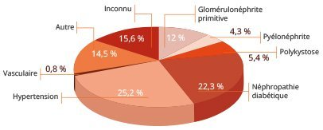
Figure 2 – Réparation des causes des maladies rénales [16]
  - Les symptômes
Le rein peut fonctionner avec seulement 20% de ses néphrons mais lorsque plus de 80% de ses unités structurales sont touchées, cela peut causer des troubles rénaux et conduire à l’insuffisance rénale chronique. Au stade léger ou modéré, les patients ont souvent peu ou pas de symptômes, mais plus tard apparaissent des signes cliniques d’urémie et dans ce cas, on parle alors de syndrome urémique. Celui-ci représente l’ensemble des manifestations cliniques associées à l’IRC évoluée ou terminale. Signalons que ces signes cliniques peuvent être neurologiques, digestifs ou cutanés. Il est à noter qu’ils sont les moins fréquents. les plus récurrents sont les suivants [17] :
- Désordres hydro-électrolytiques
- Troubles cardiovasculaire
- Troubles hématologiques

Tableau 2 – Les différentes fonctions des reins et les conséquences de l’IRC sur ces dernières

Fonctions du rein | Conséquence d’une IRC
- Régulation de l’eau et des électrolytes  -Régulation de l’équilibre acido-basique  -Élimination des déchets  -Régulation de la pression artérielle  - Synthèse de l’érythropoïétine  - Synthèse de la vitamine D | - Rétention d’eau et hyperkaliémie  - Acidose  - Accumulation et toxicité  - Hypertension artérielle  - Anémie  - Ostéoporose
  - Traitements
Le traitement de l’IRC a pour objectif de ralentir la progression de l’insuffisance rénale et de traiter le stade décompensé. Selon le stade et la gravité de l’IRC (insuffisance modérée ou sévère), on peut envisager soit un traitement conservateur (soulager les symptômes), soit un traitement de suppléance (dialyse, hémodialyse, greffe…).
    - Traitement conservateur
Le traitement conservateur de la maladie rénale chronique consiste à associer un traitement diététique avec un traitement pharmaceutique et médical, le but visé est de ralentir la progression de l’IRC, de prévenir ces complications et les facteurs de risque associés et de préparer les patients au traitement de suppléance.
Diététique : le but recherché est de :
- diminuer la ration protidique sans entraîner de dénutrition ;
- diminuer les apports potassiques alimentaires ;
- réguler les apports hydro-sodés on fonction du type de néphropathie causale et/ou du stade de l’insuffisance rénale.
Médicaments : ils ont pour but de corriger :
- l’hypocalcémie et l’hyperphos- phorémie ;
- l’hypertension artérielle ;
- l’hyper uricémie.
- l’anémie par carences en fer. [18]

    - Traitement de suppléance
      - La dialyse
La dialyse est une technique d’épuration extra-rénale qui va permettre de remplacer la fonction de filtration du rein. Le principe consiste à épurer le sang de ses déchets à travers une membrane filtrante qui sépare le sang du liquide de dialyse (dialysat).
La dialyse se compose de deux techniques, à savoir l’hémodialyse et la dialyse péritonéale. Il importe de considérer la dialyse péritonéale et l’hémodialyse non pas comme des méthodes concurrentes de purification mais plutôt comme deux techniques complémentaires.
- L’hémodialyse : elle consiste à filtrer le sang à travers un circuit extracorporel qui contient une membrane artificielle semi-perméable appelée dialyseur. Le sang non filtré circule dans la machine où il est épuré, puis le sang filtré est réinjecté au patient. Au bout de quelques heures, le sang est suffisamment débarrassé de ses déchets, mais une fois la dialyse finie, le sang se charge de nouveau peu à peu de déchets. C’est pourquoi en pratique, les séances d’hémodialyse durent de 4 à 6 heures et nécessitent d’être renouvelées en général 3 fois par semaine. Les séances d’hémodialyse peuvent être réalisées dans un centre, dans un hôpital, dans une clinique mais rarement à domicile.
- La dialyse péritonéale : elle consiste à utiliser le péritoine comme membrane filtrante. Le péritoine est une membrane qui entoure les organes de la cavité abdominale et fait office de dialyseur. Le dialysat est injecté dans la cavité péritonéale où il est laissé plusieurs heures afin que les échanges entre le sang et le dialysat se fassent. Le dialysat est ensuite drainé et les cycles sont réitérés. On distingue deux méthodes de dialyse péritonéale : la dialyse péritonéale continue ambulatoire et la dialyse péritonéale automatisée.
      - La transplantation rénale
La transplantation consiste à recevoir le rein d’un donneur, le plus souvent décédé. Lorsqu’elle est possible, la transplantation rénale est la méthode de suppléance de choix pour le traitement d’une IRCT. Elle présente de nombreux avantages comparativement à la dialyse :
- elle permet d’effacer les pathologies associées à l’insuffisance rénale ;
- elle assure une meilleure qualité de vie en s’affranchissant des contraintes de dialyse et de pouvoir retrouver une activité professionnelle et sociale normale ;
- elle entraîne une amélioration du taux de survie des patients âgés transplantés contrairement aux sujets du même âge dialysés.
- elle est plus économique que la dialyse sur le long terme,
Néanmoins, elle impose de prendre sans interruption des médicaments permettant d’éviter le rejet du rein transplanté. Aussi, avant toute greffe, une inscription sur la liste d’attente par les établissements autorisés à transplanter doit être faite et des bilans immunologiques doivent être pratiqués afin de s’assurer une compatibilité certaine entre le greffon et son receveur.
  - Prévention
Les maladies chronique non transmissibles sont devenues plus fréquentes et touchent de plus en plus les populations actives a travers le monde. C’est la où apparaît l’importance de la prévention dans la mesure ou elle est l’unique moyen pour empêcher la survenance de ces affections invalidantes et préserver la santé. La prévention de l’insuffisance rénale chronique repose sur :
- la lutte contre les facteurs étiologiques
- la détection précoce.
Un diagnostic précoce de l’IRC est crucial pour offrir au patient les meilleures chances de guérison. L’impact significatif de l’IRC, y compris l’invalidité, la morbidité, la mortalité et le coût, justifie un dépistage précoce et l’introduction d’un traitement néphro-protecteur pour prévenir la progression de la maladie et réduire les complications.

  - Conclusion
Dans ce chapitre nous nous sommes intéressé à la maladie rénale chronique. Nous avons donné un bref aperçu sur cette pathologie, son diagnostic et sa prévalence, ses causes, ses complications. Nous avons également évoqué les options de traitement, à savoir le diagnostic précoce et les moyens appropriés pour guérir la maladie. Dans le chapitre suivant, nous aborderons les approches d’apprentissage automatique susceptibles d’être utilisées pour améliorer la détection précoce et la prévention de cette maladie.

- Apprentissage automatique
  - Introduction
L'intelligence artificielle (IA) est un domaine de l'informatique qui vise à développer des machines intelligentes capables de simuler les processus cognitifs humains, tels que la perception, le raisonnement, l'apprentissage et la prise de décision. L'une de ses applications les plus importantes est l'apprentissage automatique, qui se s’appuie sur le développement d'algorithmes et de modèles statistiques qui permettent aux ordinateurs d'apprendre à partir des données et d'améliorer leurs performances sur une tâche spécifique sans être explicitement programmés.
Dans ce chapitre, nous définirons l'apprentissage automatique, ses principaux types, et quelques algorithmes d’apprentissage supervisé. Nous présenterons également des travaux de recherche touchant au domaine de la détection de la maladie rénale chronique.

  - L’apprentissage automatique
L’apprentissage automatique ou Machine Learning est un champ d'études de l'intelligence artificielle qui se fonde sur des approches mathématiques et statistiques pour donner aux ordinateurs la capacité d'apprendre à partir de données, c'est-à-dire d'améliorer leurs performances à résoudre des tâches sans être explicitement programmés pour chacune. Plus largement, il concerne la conception, l'analyse, l'optimisation, le développement et l'implémentation de telles méthodes.
L'apprentissage automatique comporte généralement deux phases. La première consiste à estimer un modèle à partir de données, appelées observations, qui sont disponibles et en nombre fini lors de la phase de conception du système. L'estimation du modèle consiste à résoudre une tâche pratique, telle que traduire un discours, estimer une densité de probabilité, reconnaître la présence d'un chat dans une photographie ou participer à la conduite d'un véhicule autonome. Cette phase dite « d'apprentissage » ou « d'entraînement » est généralement réalisée préalablement à l'utilisation pratique du modèle. La seconde phase correspond à la mise en production : le modèle étant déterminé, de nouvelles données peuvent alors être soumises afin d'obtenir le résultat correspondant à la tâche souhaitée. En pratique, certains systèmes peuvent poursuivre leur apprentissage une fois en production, pour peu qu'ils aient un moyen d'obtenir un retour sur la qualité des résultats produits.

  - les types d’apprentissage
Il y a trois types d’apprentissage automatique principaux :
    - l’apprentissage supervisé (supervised learning)
    - l’apprentissage non supervisé (unsupervised learning)
    - l’apprentissage avec renforcement (reinforcement learning)

    - L’apprentissage supervisé
La majorité des apprentissages automatiques utilisent un apprentissage supervisé. [19]
L‘apprentissage supervisé consiste en des variables d‘entrée (x) et une variable de sortie (Y). Vous utilisez un algorithme pour apprendre la fonction de mapping de l‘entrée à la sortie.
Y = f (X) (2.1)
Le but est d‘appréhender si bien la fonction de mapping que, lorsque vous avez de nouvelles données d‘entrée (x), vous pouvez prédire les variables de sortie (Y) pour ces données. C‘est ce qu‘on appelle l‘apprentissage supervisé, car le processus d‘un algorithme tiré de l‘ensemble de données de formation (training set) peut être considéré comme un enseignant supervisant le processus d‘apprentissage. Nous connaissons les réponses correctes, l‘algorithme effectue des prédictions itératives sur les données d‘apprentissage et est corrigé par l‘enseignant. L‘apprentissage s‘arrête lorsque l‘algorithme atteint un niveau de performance acceptable. L‘apprentissage supervisé est généralement effectué dans le contexte de la classification et de la régression.
      - Classification
La classification consiste à approcher une fonction de mapping (f) à partir de variables d'entrée (X) vers des variables de sortie discrètes (y).
Les variables de sortie sont souvent appelées des labels ou catégories. La fonction de mapping prédit la classe ou la catégorie pour une observation donnée.
Exemple : la détection de spam par email.
La détection précoce de la maladie rénale chronique est considérée une tâche de classification.
      - Régression
La régression est la tâche d'approximation d'une fonction de mapping (f) à partir de variables d'entrée (X) vers une variable de sortie continue (y).
Une variable de sortie continue est une valeur réelle, telle qu'un nombre entier ou une valeur en virgule flottante. Il s'agit souvent de quantités, telles que des montants et des tailles.
Exemple : la prévision météorologique, pour prévoir le temps qu’il fera dans les jours futurs.
    - L’apprentissage non supervisé
L'apprentissage non supervisé est l'endroit où vous n'avez que des données d'entrée (X) et aucune variable de sortie correspondante. [19]
L'objectif de l'apprentissage non supervisé est de modéliser la structure sous-jacente ou la distribution dans les données afin d'en savoir plus sur les données. Celles-ci sont appelées apprentissage non supervisé car, contrairement à l'apprentissage supervisé ci-dessus, il n'y a pas de bonnes réponses et il n'y a pas d'enseignant. Les algorithmes sont laissés à eux-mêmes pour découvrir et présenter la structure intéressante des données.
L‘apprentissage non supervisé comprend deux catégories d‘algorithmes : Algorithmes de regroupement et de règles d‘association.

      - Regroupement
Le regroupement (clustering) est une technique qui consiste à regrouper les données d’entrée en ensembles ou groupes de données présentant des caractéristiques similaires et à les affecter à un cluster.
      - Association
L’association consiste à découvrir des relations intéressantes entre des variables dans de grandes bases de données. Par exemple, les personnes qui achètent une nouvelle maison ont aussi tendance à acheter de nouveaux meubles. Il découvre la probabilité de cooccurrence d’éléments dans une collection.
    - L’apprentissage par renforcement
L'apprentissage par renforcement est une approche de l'intelligence artificielle qui met l'accent sur l'apprentissage d’un système à travers ses interactions avec l'environnement. À l’aide de cet apprentissage, le système adapte ses paramètres en fonction des commentaires reçus de l'environnement. Ensuite, ce système va fournir des commentaires sur les décisions prises [20]. Par exemple, un système qui modélise un joueur d'échecs qui utilise le résultat des étapes précédentes pour améliorer ses performances est un système qui apprend par renforcement. Les deux types principaux de signaux de récompense sont :
• le signal de récompense négatif : il pénalise les actions inadéquates, incitant à corriger l'algorithme pour éviter les pénalités ;
• le signal de récompense positif : il encourage la répétition d'une séquence d'actions performantes.
Pour un ensemble, le système essaie de maximiser les récompenses positives et de minimiser les négatifs. Cependant, la nature des informations peut modifier la fonction du signal de récompense. Ainsi, les signaux de récompense peuvent être principalement classés en fonction des exigences de l'opération.
Parmi les applications de l'apprentissage par renforcement, on peut citer :
• la robotique pour l'automatisation industrielle ;
• la planification des processus de gestion des ressources ;
• les jeux vidéo.

  - Algorithmes d’apprentissage supervisé
    - Support Vector Machines
SVM est l'un des algorithmes d'apprentissage supervisé les plus populaires, qui est utilisé pour la classification ainsi que pour les problèmes de régression. Cependant, il est principalement utilisé pour les problèmes de classification en apprentissage automatique. L’objectif de l'algorithme SVM est de créer la meilleure ligne ou limite de décision qui puisse séparer l'espace à n dimensions en classes afin de classer de nouveaux points de données de manière efficace. Cette limite de meilleure décision est appelée un hyperplan. SVM choisit les points -vecteurs extrêmes qui aident à créer l'hyperplan. Ces cas extrêmes sont appelés vecteurs de support [21], qui influencent la position et l’orientation de l’hyperplan. La marge est la distance entre les vecteurs de support et l’hyperplan.
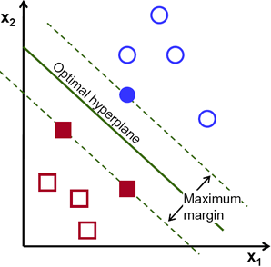
Figure 3 – L’hyperplan optimal (échantillons remplis sont des vecteurs supports) [22]

L’hyperplan optimal est celui qui a la plus grande marge et la dimension de l’hyperplan dépend du nombre des entités dans le jeu de données. Si le nombre d’entité est égale à 2, l’hyperplan sera une ligne. Et si le nombre d’entité est égale à 3, l’hyperplan devient un plan bidimensionnel. L’hyperplan séparateur est représenté par l’équation suivante :
$H(x) = {w }^{T} x + b$ (2.2)
Le vecteur w est appelé "vecteur de poids", le scalaire b est appelé "biais".
De plus, les SVM traitent aussi des données qui ne sont pas linéairement séparables. Pour cela, il existe deux méthodes : l’introduction de marges souples ou l’utilisation de l’astuce du noyau [23].
- Les marges souples fonctionnent en autorisant quelques éléments mal classés tout en conservant la capacité de prédiction la plus élevée de l’algorithme. En pratique, il est préférable de ne pas sur-apprendre le modèle d’apprentissage de la machine, et nous pourrions le faire en assouplissant certaines des hypothèses de la machine à vecteur de support.
- L’astuce du noyau résout le même problème mais d’une manière différente. Imaginons que nous ayons un espace à deux dimensions mais que les classes soient linéairement inséparables, l’astuce du noyau utilise alors une fonction noyau qui transforme les données en y ajoutant d’autres dimensions.
Nous donnons ci-dessous les noyaux les plus utilisés :
- le noyau linéaire : c’est la fonction noyau la plus simple et la plus directe. Il correspond au produit scalaire standard sans transformation. Il est défini comme suit :
$K(xi , xj) = {x_{i}}^{T} {x }_{j}$ (2.3)

- le noyau polynomial : il est une fonction couramment utilisée en apprentissage automatique. Il élève le produit scalaire à une puissance naturelle d. Il est défini comme suit :
${K(xi , xj) = ({x_{i} }^{T}{ x}_{j}+c)}^{d}$ (2.4)

- le noyau RBF : il est le noyau de la fonction gaussienne radiale (RBF). C’est un noyau non linéaire qui projette les caractéristiques d'entrée dans un espace de caractéristiques de plus haute dimension. Il est défini comme suit :
${K(xi , xj) = e }^{(\frac{ -{\left\|xi-xj\right\|}^{2} }{{2σ}^{2}})}$ (2.5)

Avantages du SVM :
- il est efficace en dimension élevée ;
- il a la capacité de gérer de grands espaces fonctionnels ;
- il offre une flexibilité dans le traitement des données linéaires et non linéaires.

Inconvénients du SVM :
- le modèle final est difficile à comprendre et à interpréter ;
- le degré de sensibilité au bruit est particulièrement fort ;
- la possibilité d’étendre la classification à plus de deux classes peut
être difficile.
    - K plus proches voisins
L’algorithme des K plus proches voisins ou K nearest neighbors (KNN) est une méthode d’apprentissage supervisé de base et largement utilisée pour résoudre les problèmes de classification et de régression.
L’algorithme KNN figure parmi les plus simples algorithmes d’apprentissage artificiel. Dans un contexte de classification d’une nouvelle observation x, l’idée fondatrice simple est de faire voter les plus proches voisins de cette observation. La classe de x est déterminée en fonction de la classe majoritaire parmi les k plus proches voisins de l’observation x. C’est pour ainsi dire une méthode non paramétrique qui permet de faire une classification sans faire d’hypothèse sur la fonction qui relie la variable dépendante aux variables indépendantes, où une nouvelle observation est classée dans la classe d’appartenance de l’observation de l’échantillon d’apprentissage qui lui est la plus proche, au regard des covariables utilisées. La détermination de leur similarité est basée sur des mesures de distance [24]. Parmi les diverses distances, les plus utilisées sont :
- la distance Euclidienne : elle calcule la racine carrée de la somme des carrés des différences entre les coordonnées de deux points :
de(x,y)=i=1nxi-yi2 (2.6)
- la distance de Manhattan : elle calcule la somme des valeurs absolues des différences entre les coordonnées de deux points :
$d_{m}(x,y)=\sum_{i=1}^{n}{∣xi-yi∣}$ (2.7)

Le choix de la valeur de k est crucial pour la performance du KNN, En général, l'utilisation de k voisins plutôt qu'un seul contribue à une prédiction plus solide. Donc il est important de considérer un nombre de voisins suffisamment grand pour la robustesse, tout en évitant un temps de calcul excessif.

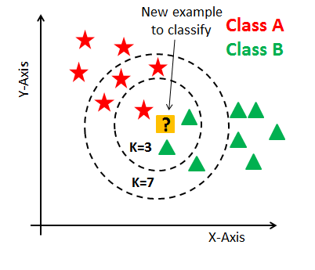
Figure 4 – exemple de KNN [25]
La figure ci-dessus illustre la méthode des KNN pour deux valeurs de K différent. Lorsque k = 3 la classe majoritaire en partant du point central est la classe B. Cependant, avec une valeur de k = 7, la classe majoritaire devient alors la classe A.

Les étapes d’algorithme :
1. Déterminer le nombre K de voisins à considérer.
2. Calculer la distance entre l’exemple de requête et l’exemple courant à partir de l’ensemble des données.
3. Ajouter la distance et l’index de l’exemple courant à une collection ordonnée.
4.Trier cette collection de distances et d’indices par ordre croissant.
5. Sélectionner les k premiers éléments de la collection.
6. Attribuer l’exemple de requête à la classe avec le plus grand nombre de k voisins.

Avantages du knn :
- son implémentation est simple et rapide ;
- la gestion des problèmes multi classes se fait naturellement ;
- son apprentissage se fait en un rien de temps.

Inconvénients de knn :
- stockage des données ;
- sensibilité aux bruits ;
- coût de calcul élevé (il y a lieu de calculer la distance pour chaque instance de l’ensemble).

    - Naïve Bayes
Naïve Bayes est un algorithme d’apprentissage supervisé populaire pour la classification. Il est basé sur l’application du théorème de Bayes et aide au développement rapide de modèles d’apprentissage automatique pour la prédiction. Le terme "naïve" dans le nom d’algorithme fait référence à l’hypothèse naïve selon laquelle chaque caractéristique est indépendante des autres, ce qui permet de simplifier le modèle. Cela signifie que la probabilité d’une combinaison spécifique de caractéristiques est simplement la somme des probabilités de chaque caractéristique individuelle.

Théorème de Bayes [26] :
Le théorème de Bayes (loi de Bayes) décrit la probabilité d’un événement basée sur la connaissance préalable des conditions qui pourraient être liées à l’événement. Il est formulé comme suit :
$P(A|B) =\frac{ P(B|A)·P(A) }{P(B)}$ (2.8)

Ou :
- P (A|B) : la probabilité conditionnelle que l’évènement A se produise, étant donné que B s’est produit.
- P (B|A) : la probabilité conditionnelle que l’évènement B se produise, étant donné que A s’est produit.
- P (A) et P (B) : probabilité de A et B sans égard l’un à l’autre.

Avantages de l’algorithme Naïve Bayes :
- il fonctionne mieux que d’autres modèles lorsque l’hypothèse d’indépendance est vérifiée ;
- il est plus performant en matière de prédiction multi classes.
- il nécessite moins de données d’entraînement que d’autres algorithmes complexes.

Inconvénients de l’algorithme Naïve Bayes
Dans de nombreuses applications du monde réel, les différentes fonctionnalités peuvent ne pas être indépendantes, ce qui n’est pas conforme à l’hypothèse d’indépendance.

    - L’arbre de décision
Les arbres de décision (Decision Trees) sont des algorithmes d'apprentissage automatique polyvalents qui peuvent effectuer des tâches de classification et de régression. Ce sont des algorithmes puissants capables de s'adapter à des ensembles de données complexes. Ces algorithmes utilisent une approche de division et de conquête, apprenant une hiérarchie de questions" si/sinon " dans une structure arborescente qui guide la prise de décision, d'où le nom d'arbre de décision.
Un arbre de décision se compose d'un nœud racine, de plusieurs nœuds internes et de plusieurs nœuds feuilles ; ces derniers correspondent au résultat de la décision et tous les autres nœuds correspondent à un test de l’attribut. Les échantillons de chaque nœud sont divisés en nœuds enfants en fonction des résultats de division des attributs. Chaque chemin du nœud racine menant au nœud feuille est une séquence de décision. [27]
La construction de l'arbre consiste à diviser récursivement les données en sous-ensembles ou sous-arbres de plus en plus petits, en utilisant les caractéristiques les plus importantes des données.
Pour déterminer les caractéristiques qui sont les plus importantes pour guider le processus de division, des techniques de sélection d'attributs sont utilisées. Parmi ces techniques, on peut citer :
- L’entropie : elle représente une mesure de l'incertitude ou de la pureté. It est calculé comme suit :
$E (S) = ∑ Pi log2Pi$ (2.9)

- Le gain d'information: il mesure la réduction de l'entropie obtenue en divisant les données sur un attribut particulier. Il est calculé comme suit :
$IG (Y, X) = E(Y) – E (Y, X)$ (2.10)

- L’indice de Gini : il mesure l'impureté d'un ensemble de données. Un indice de Gini inférieur indique une division plus pure. Il est calculé comme suit :
$Gini Index= 1- ∑jPj2$ (2.11)

Nous présentons ci-dessous un exemple d’arbre de décision illustrant le cas de jouer le golf à l’extérieur en tenant compte des conditions météorologiques :
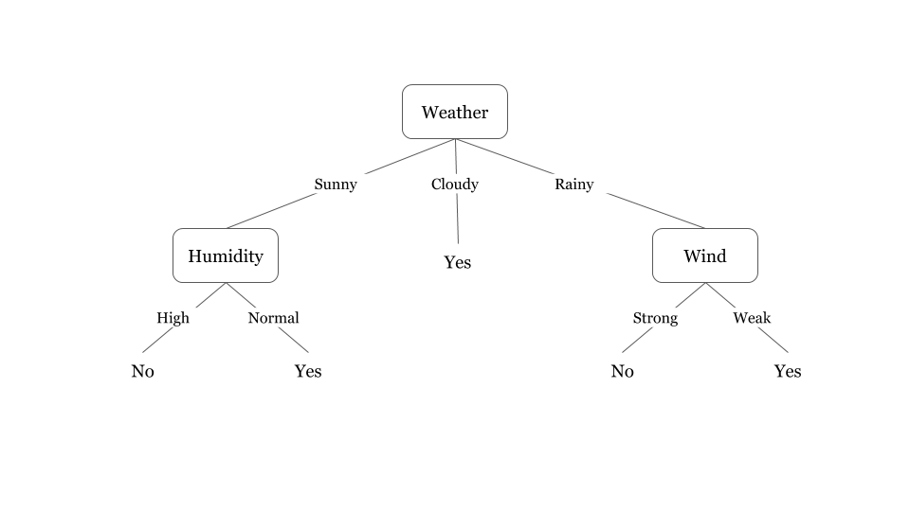
Figure 5 – Exemple d'arbre de décision

Les avantages :
- Simple à interpréter et à comprendre. Les arbres peuvent être visualisés.
- Fonctionnent avec des données quantitatives et qualitatives.
- Capable de gérer les problèmes multi-sortis.
- Peu coûteux en termes de calcul.
- Peu de préparation de données requises.

Les inconvénients :
- Les apprenants en Decision Tree peuvent créer des arbres trop complexes qui ne généralisent pas bien les données. C'est ce qu'on appelle le sur-ajustement (overfitting).
- Les arbres de décision peuvent être instables parce que les petites variations dans les données pourraient générer un arbre complètement différent.
- Il faut souvent prendre plus de temps pour former le modèle.

    - Forêt aléatoire
Random Forest ou forêt aléatoire est un algorithme d’apprentissage supervisé robuste largement utilisé pour résoudre des problèmes de régression et de classification. Cet algorithme et aussi réputé pour la technique d'apprentissage des ensembles connue sous le nom de "bagging" ou "agrégation bootstrap". Il consiste à construire plusieurs instances du même modèle et à entraîner chaque instance sur un échantillon aléatoire différent de données avant de regrouper les résultats de chaque instance pour faire des prédictions. Il y a lieu de signaler que les forêts aléatoires sont exclusivement conçues pour les arbres de décision d'où le terme "forêt " figurant dans l’appellation.
L’idée derrière les forêts aléatoires est que, bien que chaque arbre de décision individuel puisse fonctionner raisonnablement bien, il a tendance à sur-ajuster une partie des données. En construisant plusieurs arbres performants mais sur-ajustés de différentes manières, l'approche d'ensemble vise à réduire le sur-ajustement en combinant leurs prédictions par vote majoritaire en classification et la moyenne des prédictions en régression.
Lors de la conception d'une forêt aléatoire, nous devons construire de nombreux arbres de décision. Chaque arbre doit permettre une prédiction appropriée de l'objectif et doit également différer des autres d'une manière ou d'une autre. Lors de la création d'arbres, le caractère aléatoire est ajouté pour s'assurer que chacun est unique. Le sous-ensemble de données utilisé pour construire chaque arbre et les paramètres de chaque test de division sont choisis au hasard lors de la création des arbres dans une forêt aléatoire.
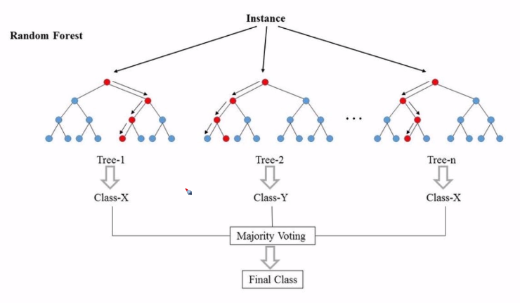
Figure 6 – structure de foret aléatoire [28]

Avantages :
- Algorithme très précis qui peut produire un classificateur de grande précision pour de nombreux types de données.
- Il est capable de traiter efficacement de grandes quantités de données.
- Il peut estimer efficacement les données manquantes et conserver sa précision même en cas d’absence de données importantes.

Inconvénients :
Un grand nombre d’arbres peut rendre l’algorithme trop lent et inefficace pour les prédictions en temps réel. Bien que ces algorithmes soient rapides à entraîner, ils sont généralement lents à créer des prédictions une fois qu’ils sont formés. Des prédictions plus précises nécessitent plus d’arbres, ce qui entraîne un modèle plus lent.

    - Gradient boosting :
Le terme "boosting" décrit une méthode d'ensemble dans laquelle plusieurs apprenants faibles sont combinés pour former un apprenant fort. Le concept principal qui est derrière les techniques de boosting est d'entraîner les modèles de manière séquentielle, chaque modèle essayant de corriger les défauts de celui qui le précède. Cela produit des modèles complémentaires. Il existe plusieurs algorithmes de boosting, parmi dont le gradient boosting. Au lieu de modifier les poids des instances à chaque itération, son approche consiste à faire correspondre le nouveau modèle aux erreurs résiduelles du prédicteur précédent. Cette méthode vise à minimiser les pertes en utilisant une fonction de perte optimisée via la descente de gradient, d'où l’appellation "gradient" .
L’algorithme de Gradient Boosting peut être utilisé aussi bien pour les tâches de régression que pour les tâches de classification. Lorsqu'il est utilisé comme régresseur, la fonction de coût est l'erreur quadratique moyenne et lorsqu'il est utilisé comme classificateur, la fonction de coût est la perte de journal. [29]
$F0 (x) = arg min ∑ L\left(y,γ\right)$ (2.12)
Avec :
"L" désigne la fonction de perte.
" argmin " signifie que nous devons trouver une valeur prédite/gamma pour laquelle la fonction de perte est minimale.
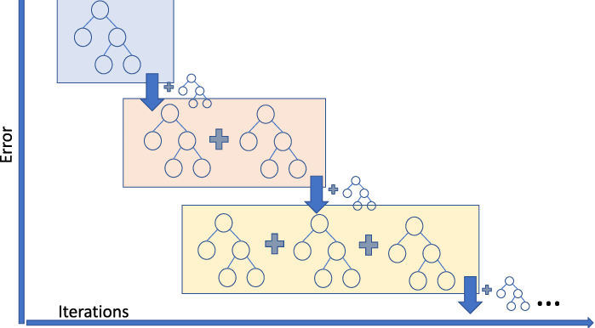
Figure 7 – Algorithm de gradient boosting
Xgboost :
L’algorithme Xgboost (eXtreme Gradient Boosting) est une implémentation avancée d'un arbre de décision à gradient boosté. Il offre des avantages significatifs, y compris dans de le domaine de la parallélisation. Il est à noter que celle-ci joue un rôle crucial dans les systèmes informatiques car elle améliore considérablement la vitesse d'entraînement permet de traiter simultanément et efficacement plusieurs modèles sur divers sous-ensembles de données d'entraînement. Contrairement aux méthodes traditionnelles qui visent à créer le meilleur modèle unique, XGBoost exploite une approche d'ensemble où des milliers de modèles sont formés et sélectionne le plus performant.

Parmi les caractéristiques notables de XGBoost, on compte celle de la parallélisation qui permet un entraînement multicœur et qui recourt à des techniques de régularisation pour éviter le sur-ajustement, améliorer la généralisation, donner la possibilité de capturer des modèles de données non linéaires et procéder à une validation croisée intégrée.
  - Les travaux connexes
Des modèles d’apprentissage automatique ont été développés pour diagnostiquer un large éventail de maladies, le plus souvent le cancer, mais aussi les maladies cardiovasculaires, le diabète, ainsi que les maladies rénales.
De nombreux chercheurs ont travaillé sur des ensembles de données sur les maladies rénales et en particulier sur la maladie rénale chronique en appliquant des techniques d'apprentissage automatique dans leurs recherches pour mieux comprendre la classification de ces maladies. Nous citons ci-dessous quelques-unes de ces études :
Padmanaban et Parthiban [30] visent dans leur travail à détecter les maladies rénales chroniques chez les patients diabétiques en utilisant des méthodes d'apprentissage automatique. Dans leurs recherches, ils ont utilisé 600 dossiers cliniques collectés auprès d'un important centre de recherche sur le diabète basé à Chennai. Les auteurs ont testé l'ensemble de données en utilisant les méthodes de l'arbre de décision (DT) et Naïve Bayes (NB) pour la classification à l'aide de l'outil WEKA. Ils ont conclu que l'algorithme DT fonctionnait mieux que NB avec une précision de 91%.
S. Tekale et al. [31] a travaillé sur la " Prédiction de la maladie rénale Chronique à l'aide d'un Algorithme d'apprentissage Automatique” avec un ensemble de données composé de 400 instances et 14 fonctionnalités. Ils ont utilisé un arbre de décision et une machine à vecteurs de support. L'ensemble de données a été pré traité et le nombre de fonctionnalités a été réduit de 25 à 14. SVM est déclaré comme un meilleur modèle avec une précision de 96,75%.
Priyanka et al. [32] ont effectué une prédiction de la maladie rénale chronique par le biais des naïve bayes. Ils ont testé en utilisant d'autres algorithmes tels que KNN, SVM, Arbre de décision et ils ont obtenu des naïve bayes bien plus concluants que les autres algorithmes. Le niveau de précision a atteint 94,6%.
Yashfi [33] a proposé de prédire le risque de MRC à l'aide d'algorithmes d'apprentissage automatique en analysant les données des patients atteints de MRC. Une Forêt aléatoire et un réseau de neurones artificiels ont été utilisés. Ils ont extrait 20 des 25 fonctionnalités et appliqué RF et ANN. RF a été identifié avec un niveau précision de 97,12%.
dans leur étude, J. Xiao et al. [34] ont établi et comparé neuf modèles ML dont ceux de SVM, Random forest, XGBoost, knn et neural network pour prédire la progression de l'IRC. Ils ont utilisé les caractéristiques cliniques disponibles de 551 patients de suivi de l'IRC. Ils ont conclu que les modèles linéaires ont le pouvoir prédictif global avec une AUC moyenne supérieure à 0,87 et une précision supérieure à 0,8, respectivement.
Poonia et al [35] ont utilisé quelques techniques d'apprentissage automatique, telles que KNN, ANN, SVM, NB et la régression logistique, ainsi que l'élimination récursive des caractéristiques et les méthodes de sélection des caractéristiques du test du Chi carré. Pour créer et analyser des modèles de prédiction, des individus en bonne santé et des patients atteints d'insuffisance rénale ont été extraits d'un ensemble de données accessible au public. L'étude a montré que la meilleure précision était obtenue par un modèle de prédiction basé sur la régression logistique avec des caractéristiques optimales sélectionnées à l'aide de la méthode du Chi carré, qui avait une précision de 98,75%.

  - Conclusion
Dans ce deuxième chapitre, nous avons abordé dans un premier temps les concepts fondamentaux de l'apprentissage automatique. Nous avons présenté la définition d’apprentissage automatique, ces types, Nous avons également décrire plusieurs algorithmes d’apprentissage automatique. Dans un second temps, nous avons examiné plusieurs études antérieures qui eu recours aux approches basées sur l'apprentissage automatique pour la détection des maladies rénales en particulier la maladie rénale chronique.

- : Conception & Implémentation
  - Introduction

Le présent chapitre est consacré à la partie pratique de notre mémoire. Nous commencerons par décrire l'environnement logiciel que nous avons utilisé pour mettre en place une application informatique adéquate qui est susceptible d’apporter une amélioration de l'efficacité des traitements de l’IRC. Puis, nous présenterons en détail les caractéristiques de l’ensemble des données que nous avons utilisées pour le traitement du sujet. Nous aborderons enfin les différentes étapes de prétraitement des données ainsi que la classification et l’évaluation des performances des modèles.
  - L’environnement logiciel
Pour le développement de notre système et la formulation des algorithmes , nous avons utilisé le langage de programmation suivant : Python et jupyter lab.
    - Python
Python est un langage de programmation puissant et facile à apprendre. Il dispose de structures de données de haut niveau et permet une approche simple mais efficace de la programmation orientée objet. Parce que sa syntaxe est élégante, que son typage est dynamique et qu'il est interprété, Python est un langage idéal pour l'écriture de scripts et le développement rapide d'applications dans de nombreux domaines et sur la plupart des plateformes.
Nous avons utilisé plusieurs bibliothèques du langage Python pour notre travail :
- Scikit-learn (sklearn) : c’est la bibliothèque la plus utile et la plus robuste pour l’apprentissage automatique en Python. Elle fournit une sélection d’outils efficaces pour l’apprentissage automatique et la modélisation statistique, y compris la classification, la régression, le regroupement et la réduction de la dimensionnalité via une interface de consistance en Python et beaucoup d’autres tâches.
- Numpy : c’est un package fondamental pour le calcul scientifique en Python. NumPy fournit à Python une vaste bibliothèque mathématique capable d'effectuer des calculs numériques de manière efficace afin de pouvoir travailler avec des tableaux multidimensionnels et des structures de données matricielles.
- Pandas : c’est une bibliothèque écrite en langage Python permettant la manipulation et l’analyse des données. Elle propose en particulier des structures de données et des opérations de manipulation de tableaux numériques et de séries temporelles.
- Matplotlib : c’est la bibliothèque Python la plus couramment utilisée pour créer des tracés et d'autres visualisations de données 2D. Ce package est un excellent outil graphique pour l'analyse des données qui nous permet de facilement créer de nombreux types de graphiques.
- Seaborn : c’est une bibliothèque basée sur Matplotlib. Elle est utile pour la visualisation de modèles statistiques, cartes thermiques et autres types de visualisations qui résument les données et dépeignent les distributions globales.
- Joblib : c’est une bibliothèque qui gère efficacement les tâches liées à la sérialisation, à l'enregistrement et au chargement de modèles d'apprentissage automatique ainsi qu'au calcul parallèle.
- Streamlit : c’est un framework open source qui premit de créer des applications web interactives pour l'apprentissage automatique et la science des données. Il s'intègre parfaitement aux bibliothèques d'apprentissage automatique populaires et fournit une interface simple et intuitive pour créer des applications basées sur les données avec un minimum de code, ce qui facilite le développement et déployer rapidement des applications Web.

    - Anaconda
Anaconda est une distribution open source de langages de programmation Python et R utilisés pour la science des données, l'apprentissage automatique et le calcul scientifique. Elle est livrée avec une collection complète de packages et d'outils qui simplifient le processus d'installation et de gestion des packages, facilitant ainsi le travail des utilisateurs avec diverses bibliothèques et frameworks. Anaconda inclut également le gestionnaire de paquets Conda, qui permet de créer des environnements isolés pour gérer les dépendances et éviter les conflits entre différents paquets.
    - Jupyter
- JupyterLab : c’est un environnement de développement interactif basé sur le web pour les blocs-notes, le code et les données Jupyter, offrant une flexibilité pour configurer l'interface utilisateur en fonction de diverses tâches liées à la science des données, l'informatique scientifique et l'apprentissage automatique. De plus, elle est extensible grâce à la possibilité d'ajouter des plugins personnalisés.
- Jupyter notebook : c’est une application web open source qui vous permet de créer et de partager des documents qui contiennent du code en direct, des équations, des visualisations et du texte narratif. Les utilisations comprennent : le nettoyage et la transformation de données, la simulation numérique, la modélisation statistique, la visualisation de données, l'apprentissage automatique, et bien plus encore.

  - Base de données utilisée :
L'ensemble des données qui ont été utilisées pour ce travail sont Chronic Kidney Disease (CKD) Dataset du référentiel de données UCI [36].
Le dataset est basé sur les patients atteints de CKD collectés à l'hôpital Apollo, en Inde, en 2015, sur une période de deux mois. Il est constitué de 400 cas, dont 250 ont le CKD et 150 sont en bonne santé. Dans chaque cas, nous avons 25 attributs, 24 attributs sont des qualités cliniques + 1 attribut "class" qui indiquent la présence de CKD.
Le dataset est téléchargable sur kaggle depuis ce lien :https://www.kaggle.com/datasets/mansoordaku/ckdisease
Le tableau ci-dessous présente une description des attributs de base des données utilisées :
Tableau 3 – Description des variables de dataset

Attributs | Description | Type | Valeur
age | Age du patient | Numérique | en années
bp | Pression artérielle du patient | Numérique | en mm / Hg.
sg | Densité spécifique de l'urine | Nominal | 1.005,1.010,1.015,1.020,1.025
al | Le niveau albumine | Nominal | 0, 1, 2, 3, 4, 5
su | Le niveau sucre | Nominal | 0, 1, 2, 3, 4, 5
rbc | Présence de globules rouges | Nominal | normal, anormal
pc | Présence de cellules de pus | Nominal | normal, anormal
pcc | Présence d'amas de cellules de pus | Nominal | présent, non présent
ba | Présence de bactéries | Nominal | présent, non présent
bgr | Mesure aléatoire de la glycémie | Numérique | en mg/dl
bu | Urée sanguine | Numérique | en mg/dl
sc | Créatinine sérique | Numérique | en mg/dl
sod | Sodium | Numérique | en mÉq/L
pot | Potassium | Numérique | en mÉq/L
hemo | Taux d'hémoglobine | Numérique | en gms
pcv | Volume cellulaire emballé | Numérique
wc | Nombre de globules blancs | Numérique | en cellules / cumm
rc | Nombre de globules rouges | Numérique | en millions / cmm
htn | Hypertension | Nominal | oui, non
dm | Diabète sucré | Nominal | oui, non
cad | Maladie coronarienne | Nominal | oui, non
appet | Appétit | Nominal | bon, mauvais
pe | Œdème de la pédale | Nominal | oui, non
ane | Anémie | Nominal | oui, non
class | Présence ou absence de maladie | Nominal | ckd :1 , notckd :0

  - Prétraitement des données
Les ensembles de données du monde réel en général et les ensembles de données cliniques en particulier présentent souvent des problèmes tels que des données manquantes, redondantes et beaucoup de bruit, lesquels ont un impact sur la qualité des résultats. Pour résoudre ce problème, nous utilisons une procédure appelée prétraitement.
Le prétraitement est une étape initiale fondamentale de l'apprentissage automatique qui consiste à inspecter et à préparer les données afin de les rendre exploitables pour l'entraînement d'un modèle. Cette procédure regroupe plusieurs étapes distinctes.
Nous commençons par le Chargement des données et les bibliothèques. Les données sont contenues dans un fichier local au format csv nommé "kidneydisease csv ", qui est lu et ouvert à l'aide de la méthode read data de la bibliothèque pandas en tant que dataframe. La dimension de l’ensemble des données est de 400 lignes et de 26 colonnes :
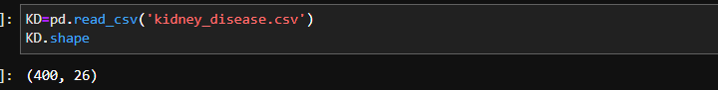
Figure 8 – Chargement de données
    - Exploration des données
L’exploration des données est utilisée pour analyser les données en vue de révéler des informations qui n'étaient pas préalablement évidentes.
Les cinq premières et dernières lignes de l'ensemble des données utilisées ont été affichées pour avoir un bref aperçu. L'ensemble de données ressemble à :
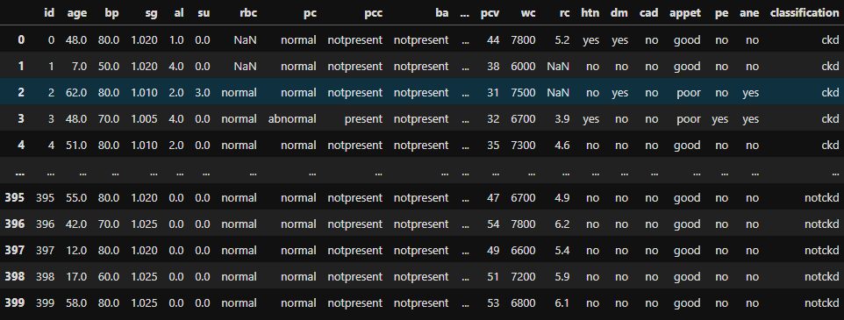
Figure 9– Aperçu de l’ensemble de données
Nous faisons d'abord quelques petits ajustements, nous supprimons la colonne "id" qui n'est pas nécessaire et puis nous renommons les attributs abrégés en quelque chose de plus clair.
Nous examinons les informations sur l'ensemble de données avec info() et nous remarquons quelques problèmes que nous devons résoudre avant de passer à la phase de construction du modèle :
- Des colonnes avec des valeurs numériques mais qui reflètent des colonnes de type objet.
- Plusieurs colonnes de type de données objets, qui sont au format texte, doivent être converties en valeurs numériques.
- La présence de valeurs manquantes (null).
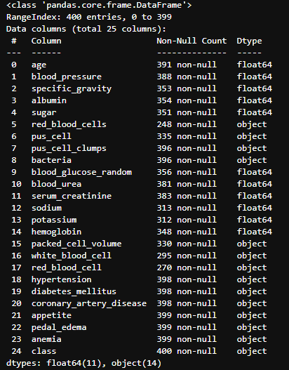
Figure 10 – Les informations sur le jeu de données
Nous affichons ci-dessous les statistiques descriptives concernant les paramètres numériques dans le jeu des données.
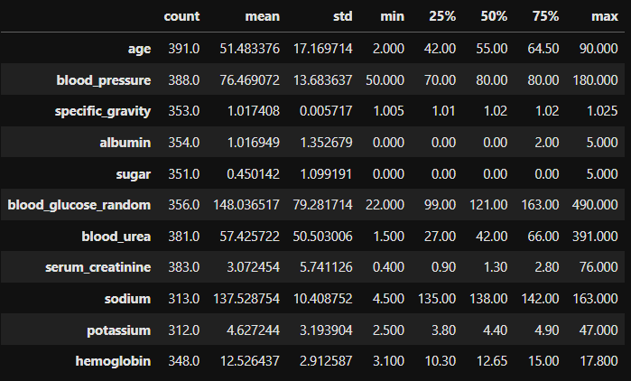
Figure 11 – Les statistiques de jeu de données

En analysant les statistiques, nous pouvons conclure que les valeurs présentes se situent dans un rang réaliste. Il n'y a pas de valeur zéro mal placée, par contre, il y a quelques valeurs qui sont aberrantes dans certains cas du sodium.

Nous avons utilisé la matrice de corrélation ; cet outil permet de visualiser la relation entre les variables.

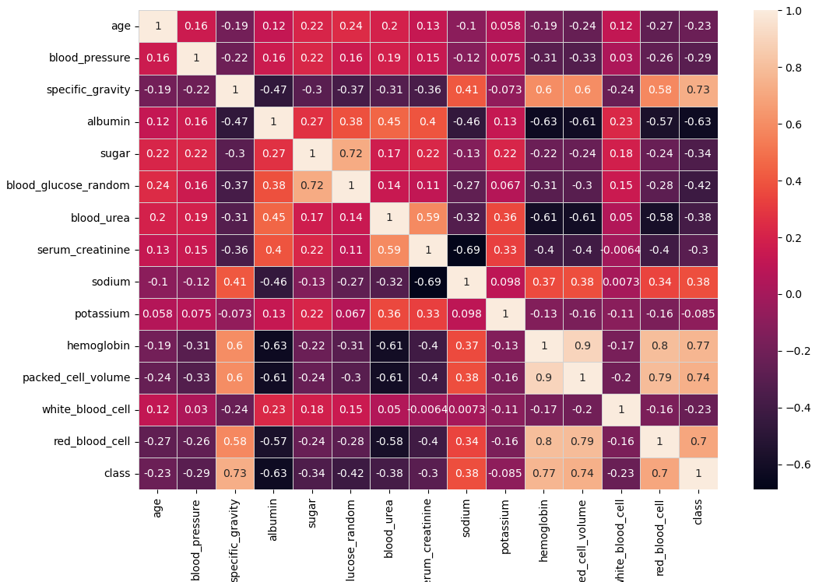
Figure 12 – Matrice de corrélation
On remarque dans la figure ci-dessous que les variables specific gravity, hemoglobin, packed cell volume, red blood cell présentent les corrélations positives les plus élevées avec la variable cible, et que albumin, glucose random et blood urea présentent les corrélations négatives les plus élevées avec la variable cible.

Cet histogramme montre un petit déséquilibre de classe. En effet, on relève 150 individus Notckd contre 250 individus avec le Ckd.
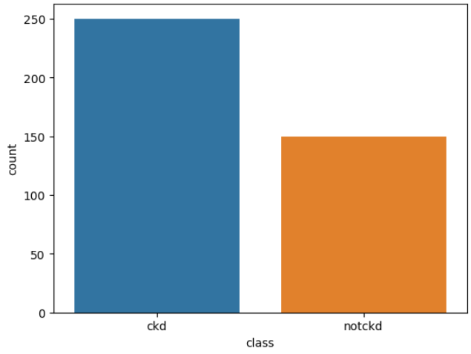
Figure 13 – Distribution par class
    - Nettoyage des données
Nous convertissons les colonnes suivantes en type numérique :
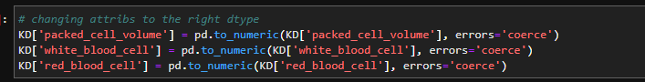
Figure 14 – Conversion en type numérique
Ensuite, nous stockons séparément les colonnes catégorielles afin de pouvoir effectuer certains nettoyages et transformations nécessaires :
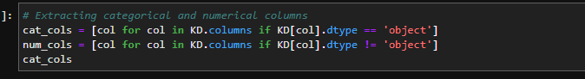
Figure 15 – Extraction des colonnes numérique et catégorique
Nous corrigeons les erreurs trouvées dans les colonnes catégorielles suivantes :
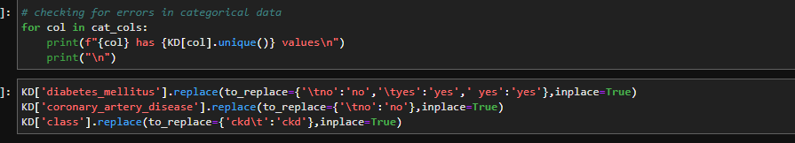
Figure 16 – Correction des erreurs dans les données catégorielles
Nous convertissons la variable cible en valeurs numériques. L'attribut ‘class’ qui contient ckd, notckd passe respectivement à 1, 0.
    - Gestion des valeurs manquantes
Avec des paramètres manquants, la majorité des algorithmes d'apprentissage automatique ne peuvent pas fonctionner. Il existe deux façons de résoudre ce problème si un attribut contient des valeurs manquantes:
- Option 1 : supprimer les lignes (observations) ou les colonnes (attributs) ayant des valeurs nulles.
- Option 2 : remplacer les valeurs manquantes par des valeurs imputées (zéro, médian, moyenne, etc.).
Notre dataset est de petite taille et contient de nombreuses valeurs manquantes dans presque tous les attributs sauf class. Avec plus de la moitié des lignes contenant une valeur nulle. La suppression de ces valeurs entraînera la perte de nombreuses données qui pourraient être pertinentes. Nous avons donc décidé de faire le remplacement des données manquantes avec des valeurs substituées.
Nous avons opté pour l'imputation KNN de module python sklearn impute comme technique pour remplir les valeurs manquantes et où le nombre de voisins est définie à 1. L'algorithme knn identifie le point de données le plus proche avec les valeurs disponibles et utilise sa valeur pour imputer les données manquantes.
La figure suivante montre le nombre de valeurs manquantes pour chaque colonne avant le remplacement des valeurs dans l'ordre décroissant du plus grand nombre.

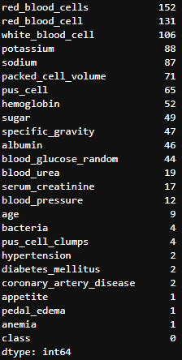
Figure 17 – Nombre de valeurs manquantes pour chaque colonne avant leur suppression
La figure suivante montre le nombre de valeurs manquantes pour chaque colonne après l’imputation.
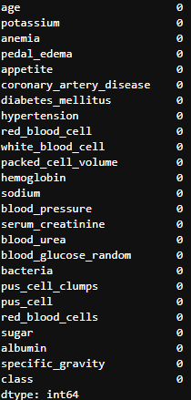
Figure 18 – Nombre de valeurs manquantes pour chaque colonne après leur suppression
    - Encodage des attributs catégoriques
La plupart des algorithmes d'apprentissage automatique n'acceptent que des données numériques en entrée. Par conséquent, les données catégorielles doivent être transformées ou codées en type numérique avant d'alimenter un modèle en données.
Nous avons décidé d'utiliser label encoder méthode pour transformer les colonnes catégorielles qui sont nominaux avec 2 catégories uniques.
Label encoding est une technique qui attribue une valeur numérique unique à chaque catégorie dans une caractéristique catégorielle.
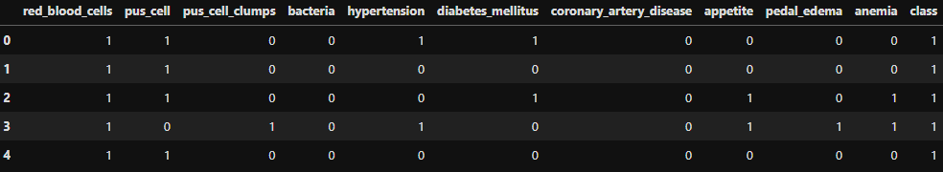
Figure 19 – Les colonnes catégoriques encoder
    - Division des données
La raison pour laquelle nous divisons les données en ensembles d'entraînement et de test lors de la formation d'un modèle est de mesurer à quel point ce modèle sera capable de généraliser et de bien fonctionner sur de nouvelles données non vues. Cela permet d'évaluer sa performance dans des situations réelles.
On utilise la fonction "train_test_split" pour effectuer la séparation des données. Le test size = 0,3 à l'intérieur de la fonction indique le pourcentage des données qui doivent être conservées pour le test, c'est à dire 30% pour le test et 70% pour le reste pour l'entraînement qui nous donne les variables X train et y train pour l’entraînement et X test et y test pour le test.
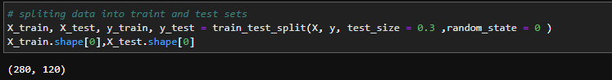
Figure 20 – Fractionnement des données
    - Sélection des caractéristiques
La sélection des fonctionnalités est importante pour plusieurs raisons. Elle contribue à améliorer les performances du modèle en se concentrant sur les attributs les plus pertinents, en réduisant le risque de sur-ajustement et en améliorant la généralisation. Cela simplifie le modèle, le rendant plus interprétable et plus facile à comprendre. Enfin, la sélection des fonctionnalités peut réduire considérablement les coûts de calcul.
Nous utilisons l'élimination récursive des caractéristiques (RFE) en conjonction avec la Forêt aléatoire pour réduire les caractéristiques de l'ensemble d'apprentissage de 24 à 16.
RFE : c’est une technique de sélection de caractéristiques qui réduit systématiquement un ensemble de caractéristiques en ajustant itérativement un modèle d'apprentissage automatique, en classant les caractéristiques par importance et en éliminant les moins importantes jusqu'à ce qu'un nombre spécifié de caractéristiques soit atteint.
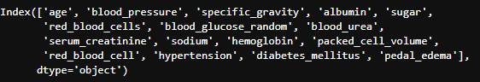
Figure 21 – Les caractéristiques sélectionnées
    - Mise à l’échelle
Les algorithmes d'apprentissage automatique rencontrent des problèmes lorsque les attributs ont des échelles très différentes, comme c'est souvent le cas pour les données cliniques. La normalisation des données est nécessaire pour éliminer les disparités entre les échelles des variables pour mettre à l'échelle les valeurs des attributs dans une plage spécifiée et uniformiser ainsi leur influence dans la construction de modèles.
Nous avons implémenté la standardisation comme moyen d'échelle des fonctionnalités à l'aide de la méthode standardscaler dans la classe de prétraitement de sickit-learn. La standardisation consiste à transformer chaque dimension de données d’entrée de telle sorte qu’elle aura une valeur moyenne de 0 et un écart type de 1. calculé par :
$$Ζ=\frac{Χ-μ}{Θ} (.)$$
ou :
µ : est la moyenne des données d’entrée x.
θ : est l’écart-type des données d’entrée x.

  - Critères d’évaluation
Les algorithmes d'apprentissage automatique sont évalués à l'aide de diverses mesures de performance. Pour intervenir et vérifier ces métriques, il y a lieu d'être clair avec les terminologies suivantes qui sont fréquemment utilisées :

Matrice de confusion
Une matrice de confusion est un arrangement de table particulier qui permet de visualiser les performances d'un algorithme d'apprentissage supervisé. Les instances d'une classe réelle sont représentées dans chaque ligne de la matrice, tandis que les instances d'une classe prédite sont représentées dans chaque colonne. Un exemple de matrice de confusion pour une classification binaire est présenté dans le tableau ci-dessous
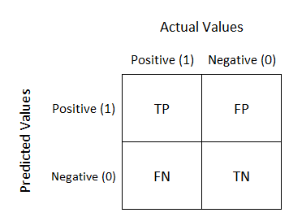
Figure 22 – Exemple de matrice de confusion avec 2 classes

Avec :
True-positive (TP) : signifie les cas positifs qui sont prédits comme positifs.
False-positive (FP) : signifie les cas négatifs qui sont prédits comme positifs
True-négative (TN) : signifie les cas positifs qui sont prédits comme négatifs.
False-négative (FN): signifie les cas négatifs qui sont prédits comme négatifs

À partir de la matrice de confusion on peut calculer plusieurs métriques pour comparer et valider les différents modèles de classification :

Exactitude (Accuracy)
La mesure de l'exactitude est la proportion d'instances correctement classées sur l'ensemble des données de test. Elle est définie comme suit :

$Accuracy=\frac{TP+TN}{TP+FP+FN+TN}$ (3.1)

Précision
La précision mesure la proportion d'instances positives correctement classées parmi toutes les instances positives prédites. Elle est définie comme :

$Precision=\frac{TP}{TP+FP}$ (3.2)
Rappel (sensibilité) :
Il s’agit d’une mesure de la proportion d'instances positives correctement classées parmi toutes les instances positives réelles. Elle est définie comme :

$Recall=\frac{TP}{TP+FN}$ (3.3)
F1-mesure :
La F-mesure est une mesure qui combine la précision et le rappel en utilisant la moyenne harmonique. Elle est définie comme suit :

$F1_score=\frac{2*precision*recall}{precision+recal }$ (3.4)

  - Méthodes de classification
Les algorithmes proposés dans ce travail pour la prédiction de CKD sont :
- KNN
- SVM
- Naive bayes
- Random forest
- XGboost

  - Evaluation des résultats
Les matrices de confusion des différents modèles sont affichées dans les figures ci-dessous :

- KNN :
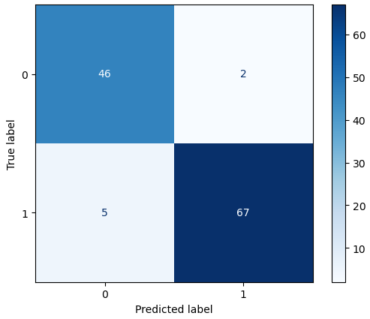
Figure 23 – Matrice de confusion de modèle knn
- Svm :
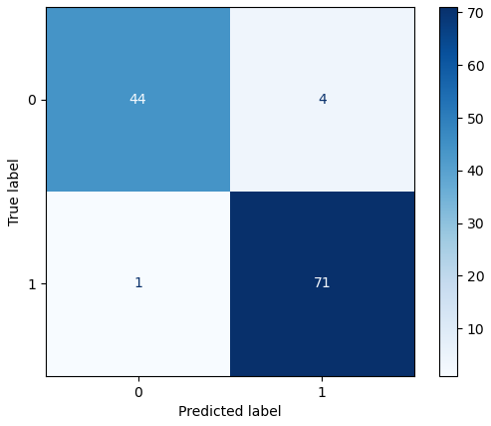
Figure 24 – Matrice de confusion du modèle svm
- Naive Bayes :
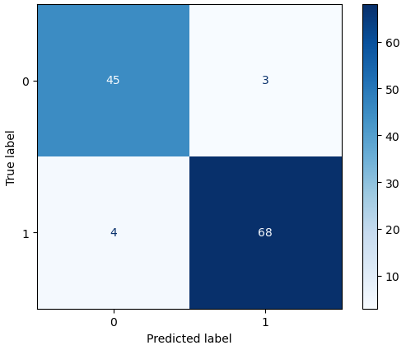
Figure 25 – Matrice de confusion du modèle Naive Bayes
- Random Forest :
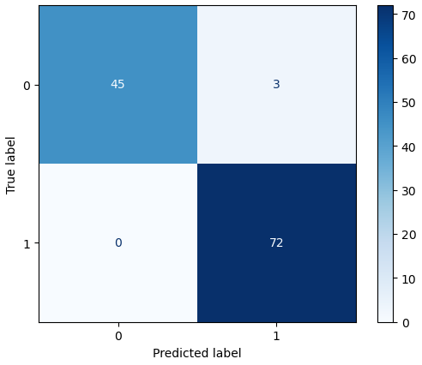
Figure 26 – Matrice de confusion du modèle random forest
- XGboost :
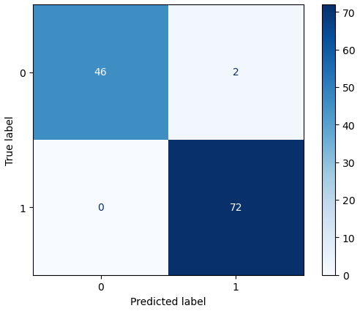
Figure 27 – Matrice de confusion du modèle XGboost

Analyse des résultats :
Les mesures de performance, à savoir la matrice de confusion, la précision, le rappel et le
score F1, sont utilisées pour évaluer les performances des modèles entraînés, les résultats sont présentés dans le tableau et le diagramme à barres ci-dessous :
Tableau 4 – Résultats d’évaluation des algorithmes

classifier | Accuracy(%) | Precision(%) | Recall(%) | F1-score(%)
KNN | 94.17 | 97.1 | 93.06 | 95.04
SVM | 95.83 | 94.67 | 98.61 | 96.6
NB | 94.17 | 95.77 | 94.44 | 95.1
Random forest | 97.5 | 96 | 100 | 97.96
XGboost | 98.33 | 97.3 | 100 | 98.63

Selon les mesures d'évaluation mentionnées (exactitude, précision, rappel et F1-score), les résultats sont proches et bien élevés reflétant la qualité des données obtenues grâce aux étapes de préparation effectuées. Il y a lieu de signaler que parmi tous les classifieurs, le XGboost a eu la meilleure performance avec un rappel parfait et une précision maximale, la capacité de capturer tous les cas de CKD tout en minimisant le nombre de faux positifs est atteinte, correspondant bien à nos objectifs. et de ce fait, ce sera ce dernier qui sera choisi pour la détection de la maladie rénale chronique.

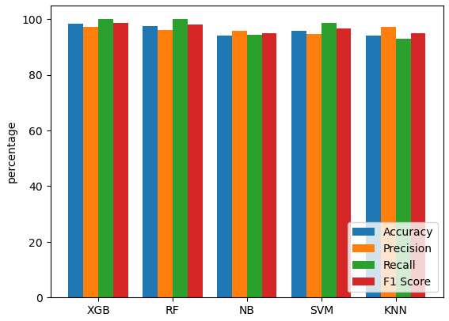
Figure 28 – Comparaison des résultats de modèles avec les différentes métriques
Réglage de paramètres
Nous avons choisi XGBoost comme modèle optimal pour notre l’ensemble des données afin d'améliorer ses performances. Au lieu de rechercher manuellement les paramètres optimaux pour notre modèle, nous avons utilisé la fonction RandomizedsearchCV de Sklearn, qui permet une recherche sur une grille de valeurs de paramètres spécifiques.
Les hyper-paramètres "tester" sont mentionnés ci-dessous, par la suite la meilleure combinaison des hyper-paramètres pour le modèle est affichée dans le tableau :
- Taux d'apprentissage (Learning Rate) : le taux d'apprentissage contrôle la contribution de chaque arbre au modèle final.
- Nombre d'estimateurs (n_estimators) : il indique combien d'arbres de décision seront utilisés dans l'ensemble.
- Profondeur maximale (max depth) : Cet hyper-paramètre limite la profondeur de chaque arbre dans l'ensemble.

Tableau 5 – Sélection des hyperparamètres optimaux xgboost

Hyperparamètres | Intervalle | Meilleurs  valeurs
Nombre d'estimateurs | 50,100,150,200,250 | 50
Taux d'apprentissage | 0.05,0.1,0.15,0.2 | 0.2
Profondeur maximale | 2,3,4,5,6 | 4

L’utilisation des hyper-paramètres a permis de réduire la variance du modèle et d'améliorer les performances.
    - Validation croisée
Nous avons utilisé une validation croisée avec 10 plis (10-fold) pour évaluer la performance de notre modèle. Cette méthode divise notre ensemble de données en 10 parties égales, puis effectue 10 cycles d'apprentissage et d'évaluation en utilisant différentes combinaisons de 9 parties pour l'apprentissage et 1 partie pour l'évaluation. Les résultats de moyennes de mesures de performances sont résumés dans le tableau ci-dessous.
Tableau 6 – Analyse de performance de la validation croisée de Xgboost

Métriques | Accuracy | Precision | Recall | F1
score moyenne | 99% | 98.9% | 99.6% | 99.2%

  - Mode d'utilisation de l'application
Nous avons développé une application web légère permettant de présenter notre modèle à l'aide de Streamlit, il s'agit d'une simple application à 3 interfaces sous la forme de pages entre lesquelles nous pouvons naviguer via une barre de navigation sur le côté. la première page est destinée à servir de page d'accueil pour l'utilisateur et contient des informations et des illustrations sur la maladie.

Figure 29 – L’interface de l’application
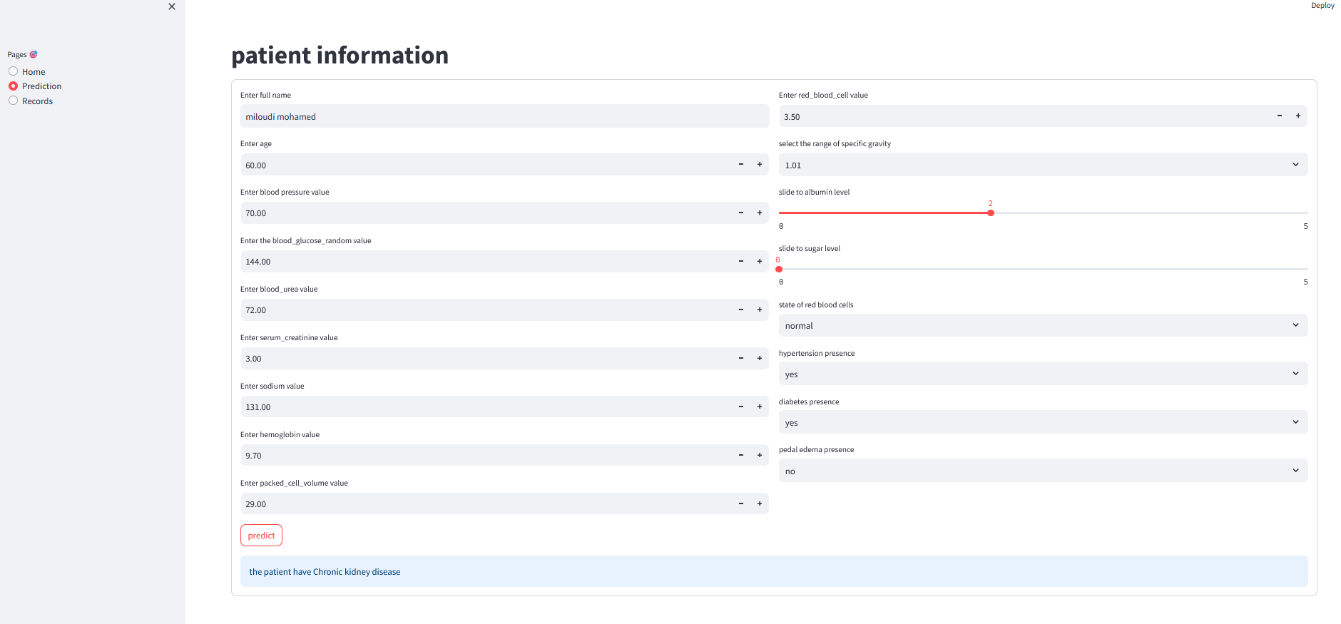
La deuxième page est la principale de l'application. L'utilisateur peut remplir un formulaire contenant les informations sur le patient pour prédire la probabilité d'une maladie rénale chronique. Une fois que les informations nécessaires sont entrées et le bouton «predict» est cliqué, une prédiction est lancée.

Figure 30 – Résultat de prédiction
La dernière page présente l'historique des prédictions déjà effectuées, collectées pour une éventuelle révision et amélioration du modèle.
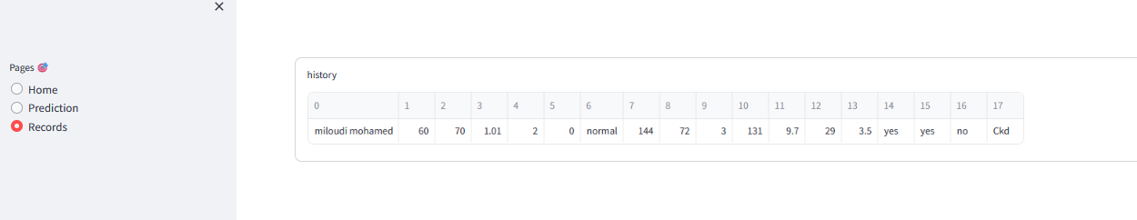
Figure 31 – Historique de prédictions

  - Conclusion
Dans ce dernier chapitre, qui constitue la partie pratique, nous avons entamé la phase d'implémentation. Pour ce faire, nous avons présenté l'environnement logiciel que nous avons utilisé en détaillant les caractéristiques de l'ensemble des données. Nous avons ensuite exposé les étapes du prétraitement des données de la sélection des meilleurs modèles de classification et effectué l'évaluation de leurs performances. Cette démarche nous a permis d'atteindre notre objectif principal, à savoir celui de fournir la meilleure classification possible pour le diagnostic des patients atteints d’une maladie rénale chronique.

Conclusion Générale
Le travail présenté dans ce mémoire a contribué à la conception de systèmes intelligents de surveillance et de prédiction de la maladie rénale chronique en utilisant des techniques d'apprentissage machine.
La structure de ce travail s'est articulée autour de trois chapitres, le premier chapitre a examiné en détail les aspects généraux de la maladie rénale chronique. Le deuxième a été consacré à l'apprentissage Machine et aux différents algorithmes supervisés utilisés ainsi qu’aux travaux antérieurs qui ont été réalisés dans ce domaine. Dans le troisième et dernier chapitre, nous avons procédé à une application pratique de l’approche proposée pour la prédiction de la maladie rénale chronique. Cette dernière repose sur l’étude comparative entre cinq outils de classification des données étudiées et qui a nécessité l’utilisation des algorithmes KNN, SVM, Naïve Bayes, Random forêst et XGboost appliqués aux bases de données sélectionnées. Il y a lieu de signaler la grande efficacité du fonctionnement des algorithmes mais la meilleure performance a été réalisée par le XGboost.

Bibliographie
[1] SILVERTHORN D. Physiologie humaine une approche intégrée. 2007 ; Chap. 19 : les reins
[2] Marieb E., 2008-Anatomie et physiologie humaines. Adaptation de la 6ème Ed
Américaine,Paris
[3] LAHMILE F Z. Paramètres biochimiques du bilan rénal et détection d’une insuffisance rénale, projet de fin d’études, université sidi Mohamed ben Abdellah, faculté des sciences et techniques, Fes, 2015.
[4] Lacour, B. (2013). Physiologie du rein et bases physiopathologiques des maladies rénales. Revue Francophone Des Laboratoires, 2013.

[5] Kidney Am J .K/DOQI clinical practice guidelines for chronic kidney
disease: evaluation, classification, and stratification. Dis 2002; 39:S1-266.
[6] Stengel B, Couchoud C, Helmer C, Loos-Ayav C, Kessler M .press med,
revue Masson 2007, 36:1811-21.

[7] Réseau Epidémiologie et Information en Néphrologie, REIN.2013.
[8] European Renal Association-European Dialysis and Transplant Association, ERAEDTA .2014.
[9] United States Renal Data System, USRDS.2014.
[10] Rayane T. Insuffisance rénale chronique terminale en Algérie.2016- Alger.
[11] HULOT J-S. : Néphrologie. Ed. Ellipses, 3eme Edition, Paris, 2007.
[12] Menno T. Pruijma, Edouard Battegayb, Michel Burniera. (2009). Hypertension artérielle et insuffisance rénale. Forum Med Suisse.
[13] CUEN (Collège Universitaire des Enseignants de Néphrologie). Néphropathies Glomérulaires. 2010.
[14] LEVY M, GUBLER MC, FEINGOLD J et al. 2001. Apport de la génétique à la connaissance et à la prise en charge des maladies rénales héréditaires progressant vers l’insuffisance rénale.
[15] TRAORE H. 2006. Les infections urinaires dans le service de néphrologie et d’hémodialyse de l’hôpital du point Thèse de Doctorat en ligne.
[16] Insuffisance rénale : Décrypter les mécanismes de destruction du rein : https ://www.inserm.fr/dossier/insuffisance-renale.
[17] Lemeur Y., Lagand C., Charmes J.P., Bénévent D. et Lerouxroberd C., 1998 -
l’insuffisance rénale chronique du diagnostic à la dialyse .Initiative santé.
[18] Jocelyne M.B., et Zaoui P., 2005-Insuffisance rénale chronique(253) corpus médicale
Ellipses Ed Faculté de médicine de Grenoble, France.
[19] Zakariyaa ISMAILI. apprentissage-supervise-vs-non-supervise.
https://brightcape.co/apprentissage-supervise-vs-non-supervise/ .
[20] Francois-Lavet, Vincent; et al. "An Introduction to Deep Reinforcement Learning". Foundations and Trends in Machine Learning. 2018.
[21] Support Vector Machine Algorithm .javatpoint.
https://www.javatpoint.com/machine-learning-support-vector-machine-algorithm .
[22] SVM: Sélection des fonctionnalités et noyaux. medium.
https://towardsdatascience.com/svm-feature-selection-and-kernels-840781cc1a6c
[23] I. Vasilev, D. Slater, G. Spacagna, P. Roelants, and V. Zocca, Python Deep Learning : Exploring deep learning techniques and neural network architectures with Pytorch, Keras, and TensorFlow. Packt Publishing Ltd, 2019.
[24] Eve Mathieu-Dupas, ‘Algorithme des k plus proches voisins pondères et
application en diagnostic’, Marseille, France. 2010.
[25] Gokte, Sarang Anil. "Most Popular Distance Metrics Used in KNN and When to Use Them." KD-nuggets (2020).
https://www.kdnuggets.com/2020/11/most-popular-distance-metrics-knn.html .
[26] Naive Bayes Classifier pour Machine Learning.mrmint.
https://mrmint.fr/naive-bayes-classifier .
[27] Zhou, Zhi-Hua. Machine learning. Springer Nature, 2021.
[28] Jinsol Kim.Vue d'ensemble Forêt Aléatoire.
https://gaussian37.github.io/ml-concept-RandomForest/ .
[29] Sundaram, Ramya Bhaskar. "Gradient Boosting Algorithm: A Complete Guide for Beginners." analyticsvidhya (2021).
https://www.analyticsvidhya.com/blog/2021/09/gradient-boosting-algorithm-a-complete-guide-for-beginners/ .
[30] K. R. A. Padmanaban and G. Parthiban, Applying machine learning techniques for predicting the risk of chronic kidney disease. Indian Journal of Science and Technology. 2016.
[31] Tekale S, Shingavi P, Wandhekar S, Chatorikar A. Prediction of chronic kidney disease using machine learning algorithm. Disease. 2018.
[32] Priyanka K, Science BC. Chronic kidney disease prediction based on naive Bayes technique. 2019.
[33] Yashfi SY. Risk Prediction Of Chronic Kidney Disease Using Machine Learning Algorithms. 2020.
[34] Xiao J, et al. Comparison and development of machine learning tools in the prediction of chronic kidney disease progression. J Transl Med. 2019.
[35] Poonia RC, et al. Intelligent Diagnostic Prediction and Classification Models for Detection of Kidney Disease. Healthcare. 2022.
[36] Chronic kidney disease data. 2015.UCI Machine Learning Repository.
https://archive.ics.uci.edu/dataset/336/chronic+kidney+disease .

